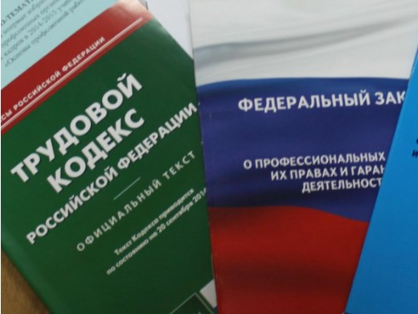Правовая инспекция труда Профсоюза | КАЛУЖСКАЯ ОБЛАСТНАЯ ОРГАНИЗАЦИЯ  ОБЩЕРОССИЙСКОГО ПРОФСОЮЗА ОБРАЗОВАНИЯ  https://www.eseur.ru/kaluga/  Информационный листок №34.  ЭЛЕКТРОННЫЙ КАДРОВЫЙ ДОКУМЕНТООБОРОТ: ОБЗОР ИЗМЕНЕНИЙ

ЭЛЕКТРОННЫЙ КАДРОВЫЙ ДОКУМЕНТООБОРОТ: ОБЗОР ИЗМЕНЕНИЙ
Опубликовали поправки к ТК РФ об электронном документообороте в сфере труда. Теперь работодатели могут создавать, подписывать, использовать и хранить кадровые документы в электронном виде без их дублирования на бумаге. Подробнее об основных изменениях расскажем в обзоре.
Какие документы разрешили вести в электронном формате
Электронный документооборот можно использовать в отношении практически всех кадровых документов, для которых предусмотрена обязательная бумажная форма. Новые правила не распространяются:
- на трудовые книжки и сведения о трудовой деятельности;
- акты о несчастном случае на производстве;
- приказы (распоряжения) об увольнении;
- документы, которые подтверждают прохождение инструктажей по охране труда.
При приеме на работу соискатель может предъявить свои документы в электронном виде.
Как ввести электронный документооборот в организации
Переходить на электронный документооборот или нет, решать работодателю.Решение о введении нового формата нужно закрепить в локальном нормативном акте с учетом мнения первичной профсоюзной организации. В нем нужно определить:
- информационную систему для электронного документооборота (собственную либо платформу "Работа в России");
- документы для ведения в электронном виде;
- работников, в отношении которых с их согласия станут применять новый формат;
- срок уведомления персонала о нововведении.
Применять новые правила разрешили в отношении сотрудников только с их письменного согласия. Соискатели могут дать его в электронном виде. С 2022 года не понадобится спрашивать разрешения на использование безбумажного формата у тех, кто по состоянию на 31 декабря 2021 года не имеет опыта работы.
Ввести электронный кадровый документооборот можно также в отношении дистанционщиков.
Как взаимодействовать сторонам
Порядок осуществления электронного кадрового документооборота нужно утвердить с учетом мнения первичной профсоюзной организации. В нем можно закрепить сроки подписания работниками документов, регламент проведения инструктажей по вопросам кадрового взаимодействия в электронном виде и т.д.
Стороны трудовых отношений подписывают документы электронной подписью. Ее вид зависит от выбранной работодателем информационной системы и самих документов. Например, усиленной квалифицированной ЭП можно применять во всех случаях. Однако работодатель обязан использовать ее для ряда документов в своей системе, например для трудового договора и приказа о дисциплинарном взыскании.
Расходы на получение сотрудником электронной подписи (если ее нет) и ее использование несет работодатель.
Отметим, большинство изменений действуют с 22 ноября.
Если участники эксперимента по переходу на электронные документы не хотят возвращаться к бумажному формату, они могут применять правила к возникшим с 16 ноября правам и обязанностям (сразу после окончания эксперимента). Завершить переход на электронный кадровый документооборот им нужно до 1 июля 2022 года.
Требования к составу и форматам электронных документов станут применять с 1 марта 2023 года.

Документ: Федеральный закон от 22.11.2021 N 377-ФЗ

Калужская областная организация Профсоюза работников народного образования и науки РФ

Тел.факс: 57-64-69, prokaluga@mail.ru
Калуга, декабрь, 2021
https://www.eseur.ru/kaluga/

